# Tugas JS Syntax

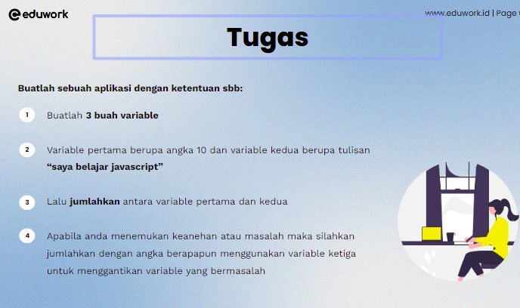

Hasil:

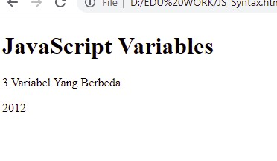

Setelah yang ke dua :

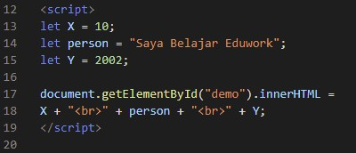

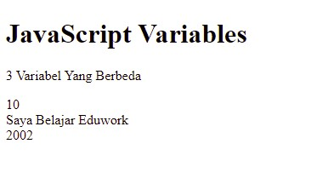

**Tugas JS_Sytax**

**Buatlah sebuah aplikasi dengan ketentuan sbb:**

* Buatlah **3 buah variable**
* Variable pertama berupa angka 10 dan variable kedua berupa tulisan **“saya belajar javascript”**
* Lalu **jumlahkan** antara variable pertama dan kedua
* Apabila anda menemukan keanehan atau masalah maka silahkan jumlahkan dengan angka berapapun menggunakan variable ketiga untuk menggantikan variable yang bermasalah

**Berikut ini adalah langka langka yang saya kerjakan ;**

1. Prtama buka aplikasi Visual Studio Code yang sebelumnya sudah di install
2. Persiapkan folder baru untuk menyimpan file-file project yang kita buat
3. Buat project file baru dengan nama JS_Syntax dengan extensi.html **(JS_Syntax.html)**
4. Tambahkan struktur html, contoh sebagai berikut ;

|  |
| --- |
| <!DOCTYPE html> <html> <head> <title>Page Title</title> </head> <body>  <p>This is a paragraph.</p>  </body> </html> |

1. Kemudia saya mengisikan kode dengan berdasarkan ketentuan pada tugas diatas, berikut isi kode yang saya isikan :

|  |
| --- |
| <!DOCTYPE html>  <html>  <head>  <title>JS Syntax Variable</title>  </head>  <body>  <p id = "demo"></p>   <script>  let X = 10; //variable berupa angka  let person = "saya belajar JS"; //variable berupa string  let y = 2022; //variable berupa angka  document.getElementById("demo").innearHTML= X + "<br>" + Person + "<br>" + y ;  </script>  </body>  </html> |

1. Terakhir saya jalankan program dengan running debugging